ENCUESTA PERMANENTE DE HOGARES(EPH)

PARA LA REGION PATAGONIA

PRIMERO QUREMOS ANUCIAR COMO IDENTIFICA LA INDEC A LAS PERSONAS DESOCUPADAS

En la Encuesta Permanente de Hogares (EPH) se considera que una persona está desocupada si cumple con las siguientes condiciones:

1. No tiene trabajo: La persona no tiene un empleo remunerado en el momento de la encuesta.

2. Está buscando trabajo: La persona ha buscado trabajo activamente en las últimas semanas (generalmente 4 semanas).

3. Está disponible para trabajar: La persona está disponible para empezar a trabajar inmediatamente si se le presenta una oportunidad.

BUENO YA MENCIONADO ESTO VAMOS ESTAR TRABAJANDO SOBRE LA EPH DE LA PATAGONA

La idea de este trabajo es presentar datos e información de la encuesta permanente de hogares de la región Patagonia

En los siguientes cuadros mostramos los micros datos de la EPH en el primer trimestre de 2004 y 2024 de la región Patagonia. Informando:

-Números de hogares (nro_hogares)

- Se realizo la entrevista individual (h15): Opciones si /no

-El año (ano4)

-Trimestre

-Región

- Aglomerado

-Pondera

-En el aglomerado tiene una población de ms o de menos 500mil

Habitantes (mas_500):

sí es más responde S si es menos responde N

-Relación de parentesco dentro de hogar (CH03):

Para los datos del año 2024 se utiliza números de referente son:

1 jefe/a, 2 conyugue/pareja, 3 hijo/a,4 yerno/nuera,5 nieto/a,

6 madre/padre,7 suegro/a,8 hermano/a,9 otro pariente,

10 no sabe/ no responde.

-Sexo (CH04): Los datos 2024 se utiliza el 1 para el varón y el

2 para la mujer

-Cuantos años cumplidos tiene (CH06)

-Situación conyugal actual de la persona (CH07): Para los datos que

se utilizan en el año 2024 los números significa 1 unido/a, 2

casado/a,3 separado/a,4 divorciado/a, 5 viudo/a

-Obra social (CH08): Para los datos 2024 los números se utiliza para

1 obra social, 2 mutual, 3 medicina prepaga, 4 plan estatal, 5 no

tiene cobertura

-Nivel académico (si sabe leer y escribir) (CH09): Par los dados 2024

los números referentes significa 1 si 2 no 3 menor de 2 años

Con la información dada hicimos un gráfico de correlación de la Patagonia sobre la EPH para comprar los años 2024 y 2004 con sus distintos datos para sacar dicha conclusión y su diferencia

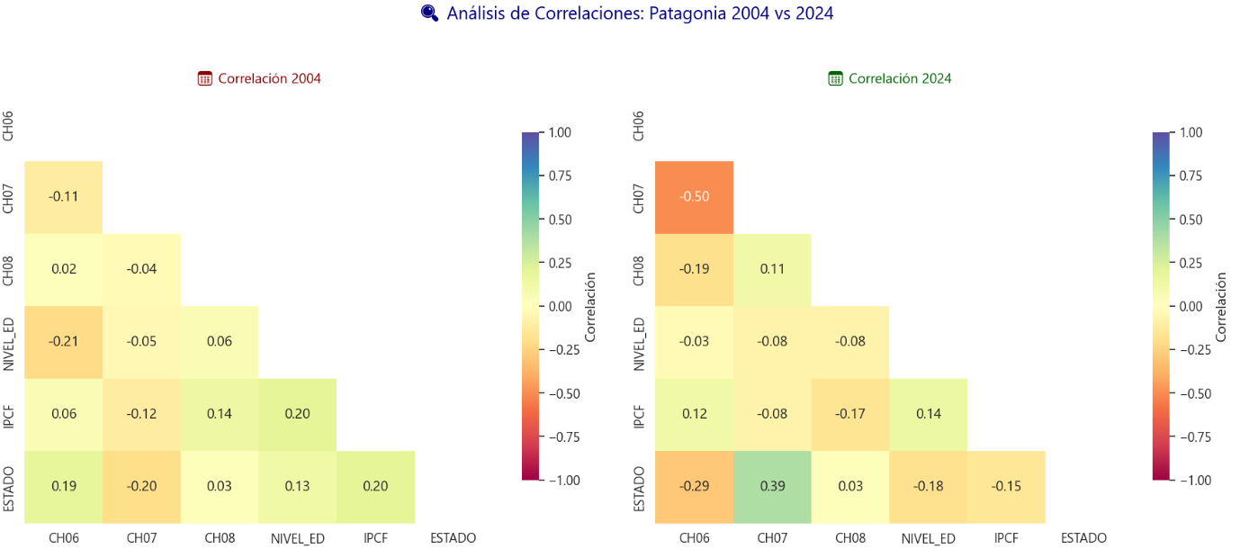

El siguiente grafico (grafico de barras) muestra la composición de sexo, varón y mujer, en la Patagonia de los años mencionados. En los dos años vemos una leve superioridad de sexo siendo un poco mayor de la mujer. También podemos comparar la diferencia de persona, mostrando un porcentaje muy superior en cada año de su respectivo sexo

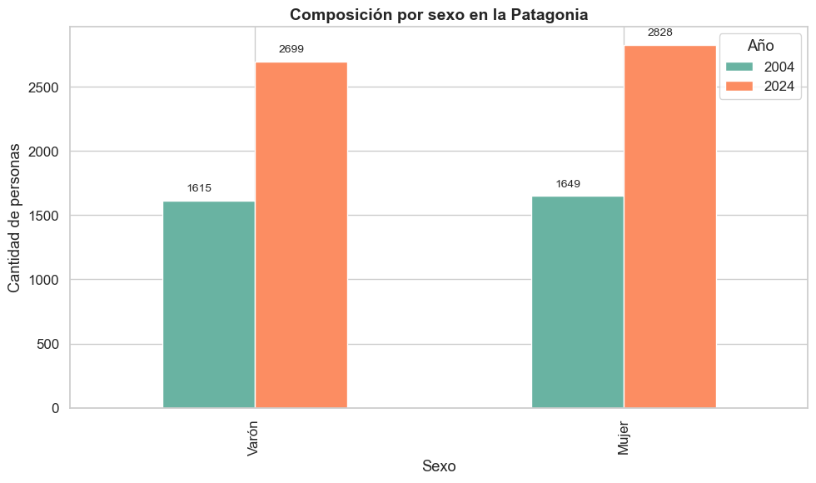

También analizamos los desocupados, inactivos, media de ingreso para per cápita familias (IPCF), un promedia de cada persona de los datos ya dichos

📉 Desocupados 2004: 0

🛋️ Inactivos 2004: 0

📉 Desocupados 2024: 115

🛋️ Inactivos 2024: 3001

📊 Media IPCF 2004: 📊 Media IPCF 2024:

ESTADO ESTADO

Desocupado 225.452935 Desocupado 273633.945372

Inactivo 364.990445 Inactivo 116234.228957

Menor de 10 años 297.985339 Menor de 10 años 192800.433275

Ocupado 551.186902 Ocupado 162674.792019

Nombre: IPCF, tipo: float64 Nombre: IPCF, dtype: float64

También verificamos estos datos en un grafio de barra para las personas que no reportan sus ingresos y como muestra la EPH la creciente cantidad de hogares que no responden. Definido el porcentaje a lo que lo que respondieron como: **Población económicamente activa (PEA)**. Los que no respondieron como: **No PEA**

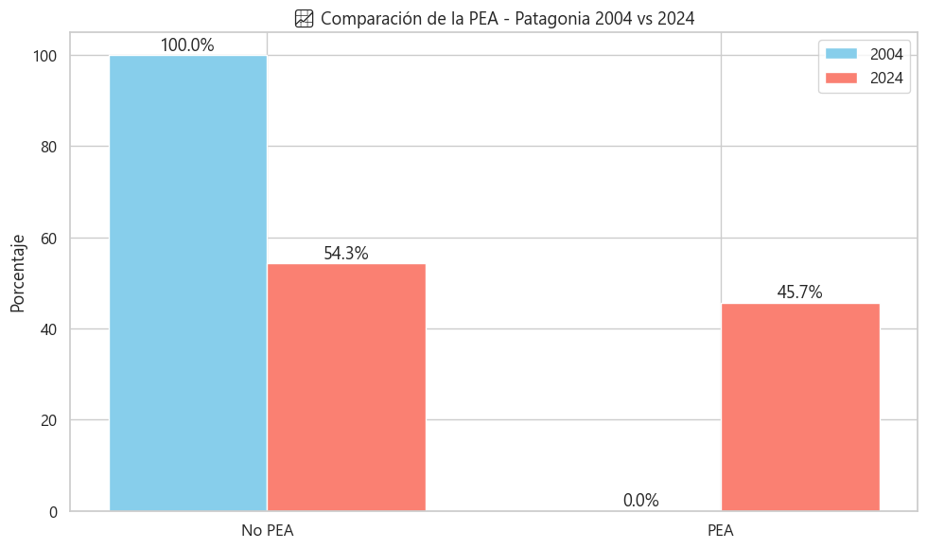

También comparamos la población de edad entre 15 y 65 años cumplidos que trabajan. Para eso definimos: población en edad para trabajar (PET) para sacar una conclusión del porcentaje que trabaja o están ocupados de los años ya mencionado. y comprándolo con PEA

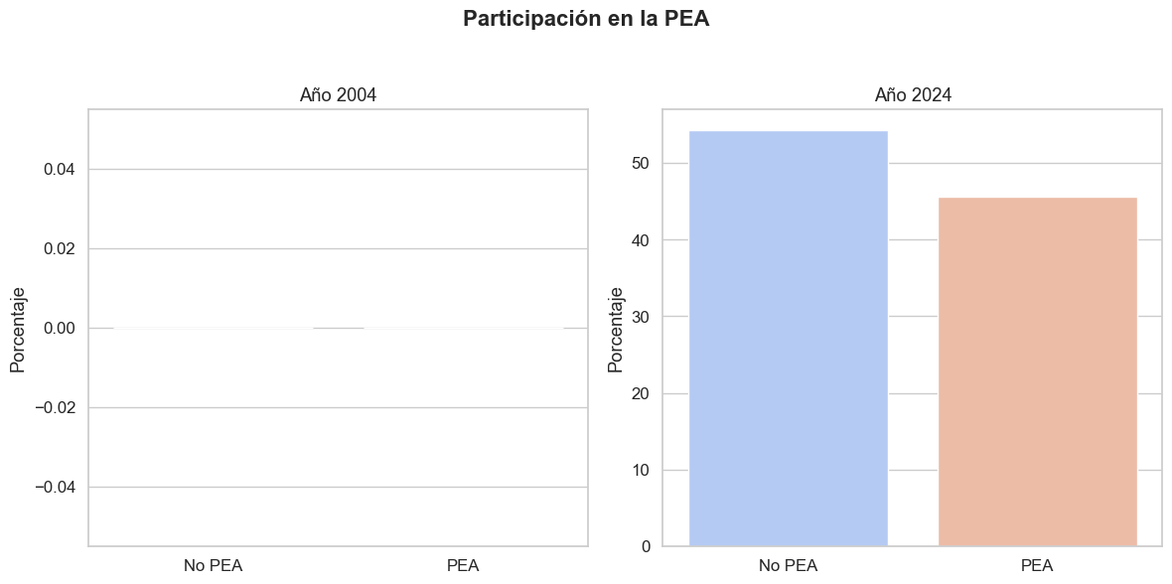

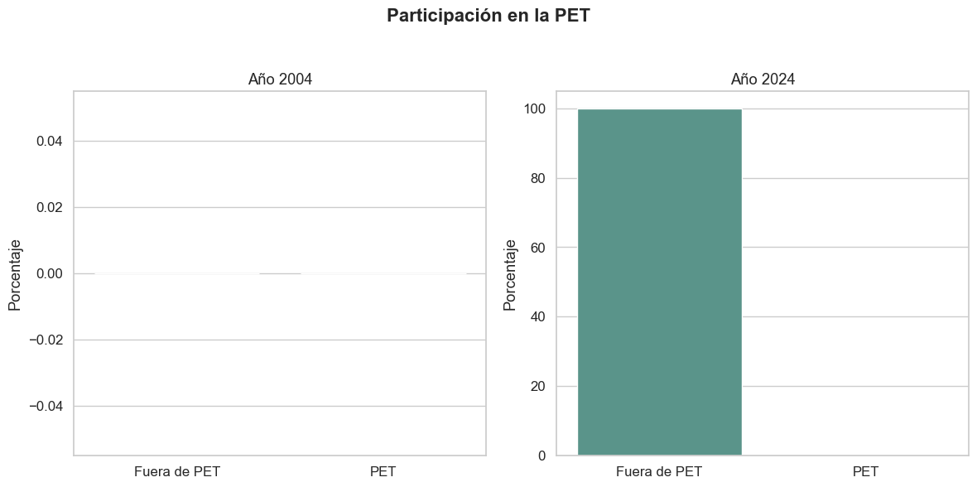

COMPOCION DE PEA Y PET Y SUS REPECTIVAS EDADES

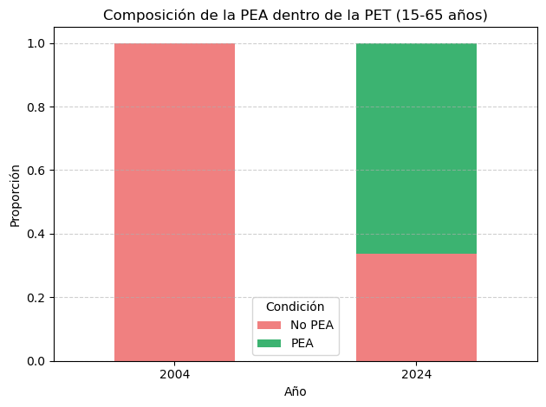

Siguiendo, comparando las edades a través de los ocupados, ahora vemos la desocupación por en nivel educativos y si hubo cambios tras los años 2004 y 2024, Y si también hay cambios por edad. Diferenciando en tres distintos gráficos: **1 proporción de desocupados por nivel educativo, 2 proporción de desocupados por grupo etario, 3 proporción de desocupado por sexo**

Desocupados en 2004: 0

Desocupados en 2024: 115

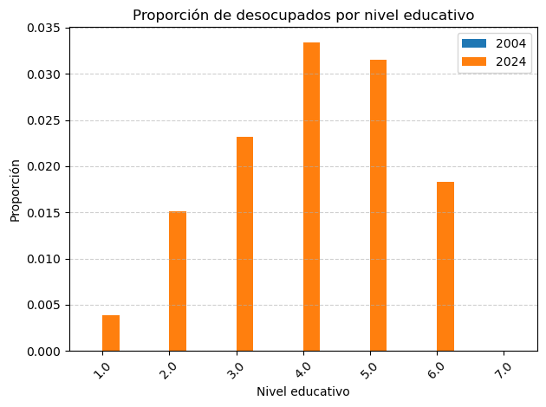

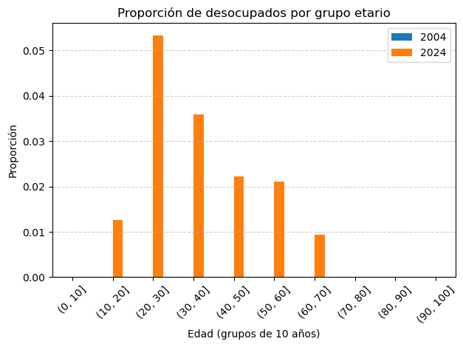

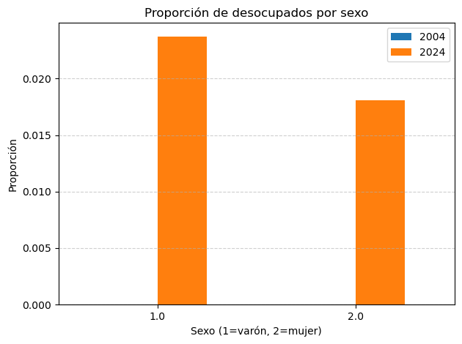

Para buscar información de este trabajo Utilizamos página de la INDEC:

https://www.indec.gob.ar/indec/web/Institucional-Indec-BasesDeDatos